作业4
- 填空
1、单个行人交通特性参数主要包括 与 。
2、群体行人交通技术特性参数包括 、 与 。
3、步行交通设施包括 、 、 及人行过街天桥与地道等。
4、主路优先控制可分为 和 。
5、停车让行标志控制按相交道路条件的不同分有 和 。
6、按控制的范围分类，信号控制可分为 、
、 。
7、按控制方法分类，信号控制可分为 、 及自适应控制。
- 名词解释
- 步行街：

- 全无控制交叉口：

- 主路优先控制：

- 停车让行标志控制：

- 停车让行标志控制：

- 交通渠化：

- 诱导线：

- 交通岛：

三、问答题
1、步行交通设施有哪些？

2、试述人行横道的标线方式和含义？

3、举例说明交叉口的管理原则？

4、 何谓主路优先交叉口，其种类有哪些？

5、试述交叉口渠化的作用？

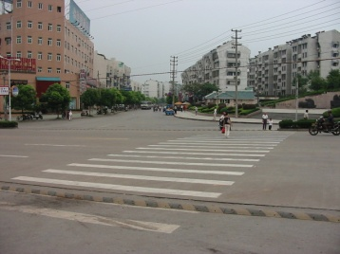
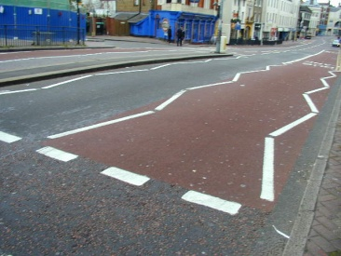
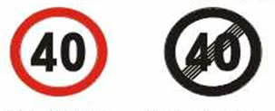
6、对下图进行解读，判断其分别属于何种车速控制方法？

（A） （B） （C）

四、计算题
1、在一四路平面交叉口处，各入口断面交通量分别为：Q1=235vph，Q2=165vph，Q3=210vph，Q4=175vph，各入口流向流量比均为 左：直：右＝0.2：0.4：0.4，最小冲突时距为6s，试计算对应Q4入口的车流冲突数？

